第一步：创建工单 菜单路径：渠道售后→索赔管理→工单管理→工单维护。如图1
注：如果以后400呼叫中心开通后，可省略此步，直接从 【服务派工】 开始流程。
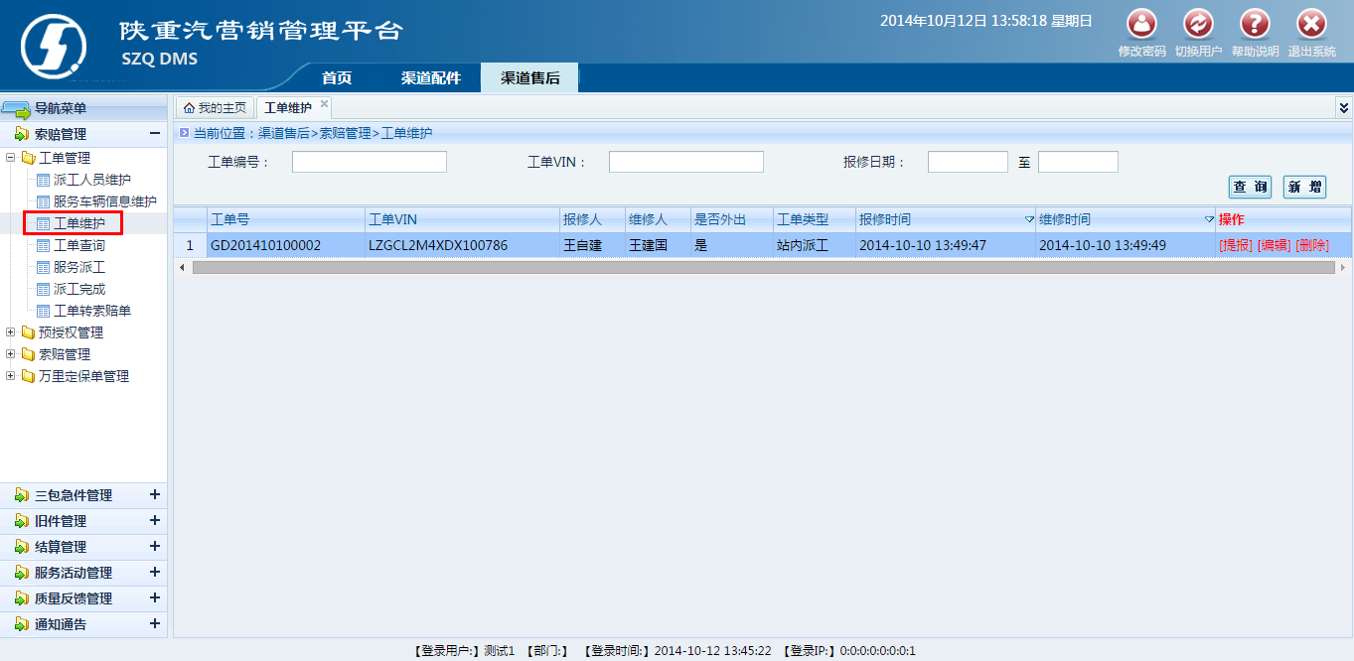
图1
1、点进菜单，点击新增按钮来维护工单。如图2
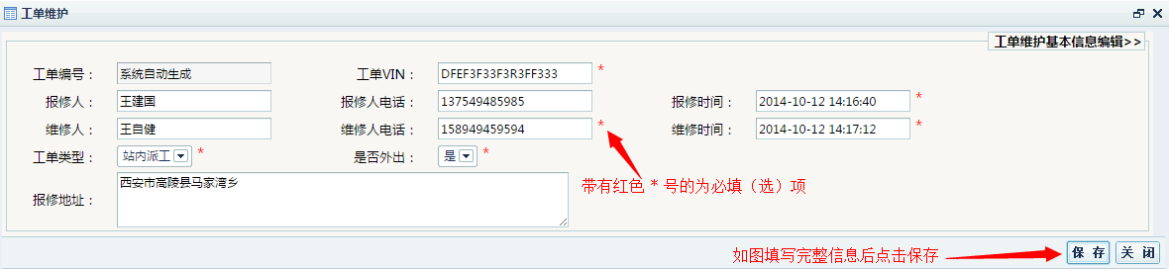
图2
2、保存后会出现提报按钮，也可返回主页面进行提报。如图3
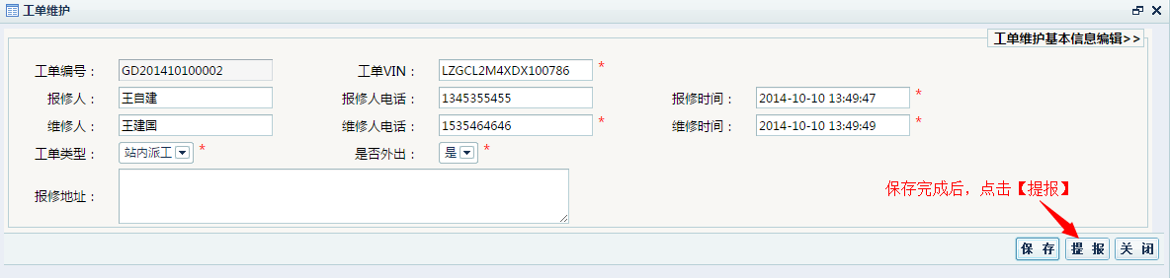
3、已提报的工单，在服务派工菜单中可以查询的到。
图3
第二步：服务派工 菜单路径：渠道售后→索赔管理→工单管理→服务派工。如图4
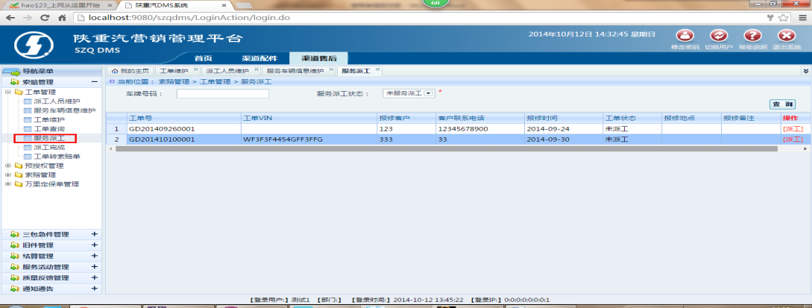
图4
- 点进菜单，找到刚才提报的工单（通过填写的工单VIN，与报修人，报修时间）点击行末尾【派工】进入派工页面如图5
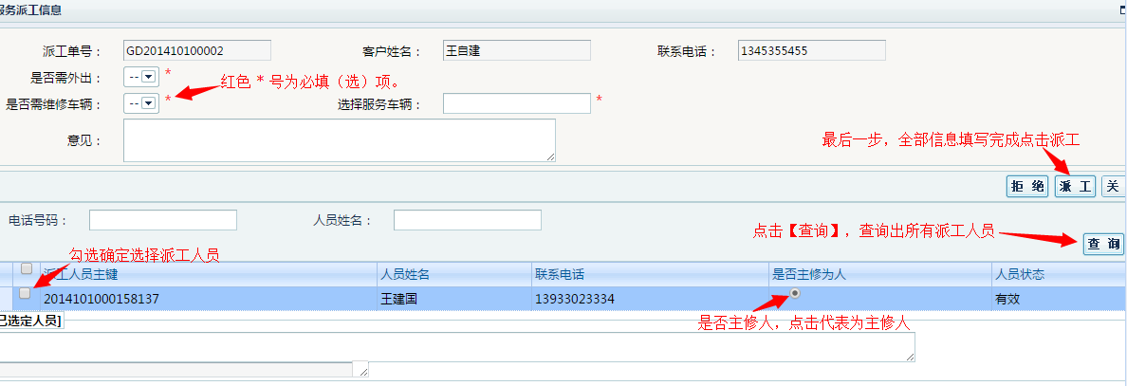
图5
2、按图中提示填写信息。填写完信息，选择派工人员后，点击派工实现派工操作，工单流转到派工完成页面。如需放弃派工，请点击【拒绝】
第三步：派工完成 菜单路径：渠道售后→索赔管理→工单管理→派工完成。如图6
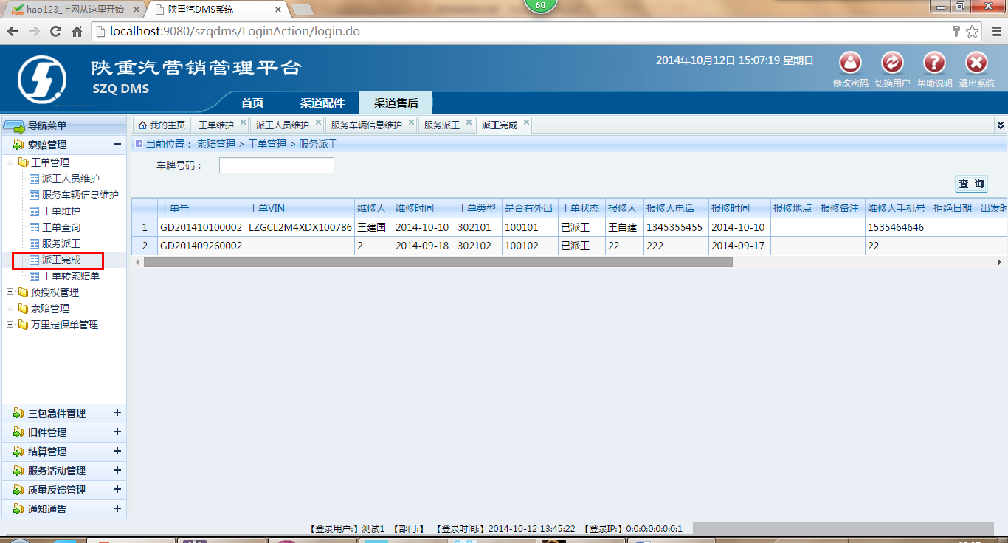
图6
- 点击查询。找到刚才派工的工单，点击行末尾的【派工完成】，进入派工完成页面。如图7
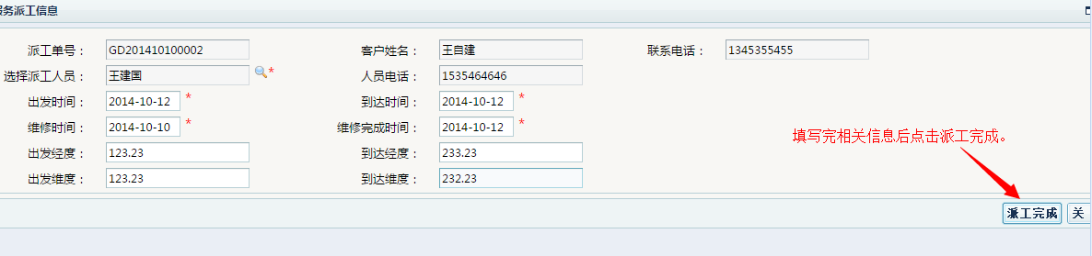
图7
2、填写完信息后点【派工完成】工单就会流转到“工单转索赔单”功能中。
第四步：工单转索赔单 菜单路径：渠道售后→索赔管理→工单管理→派工完成。如图8 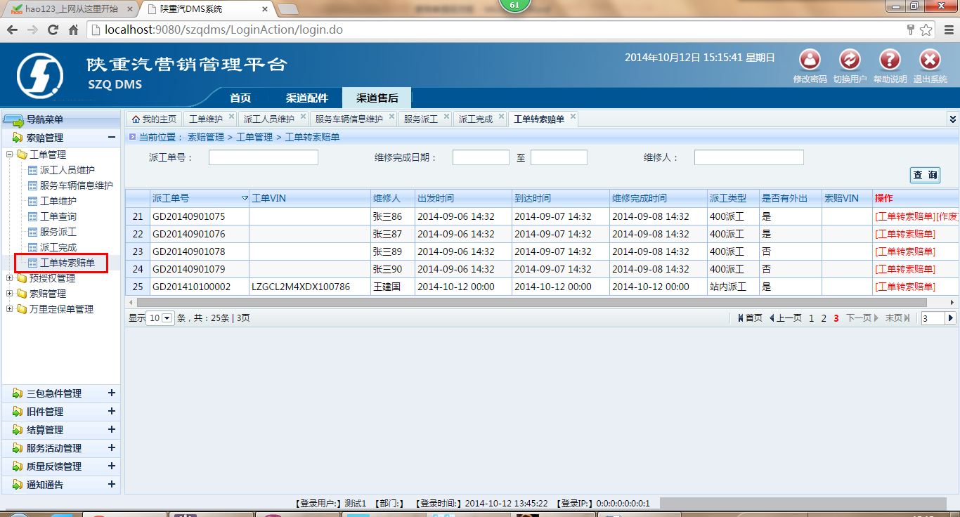
图8
1、找到之前派工完成的工单，点击行末尾的【工单转索赔单】进入工单转索赔单页面。图9 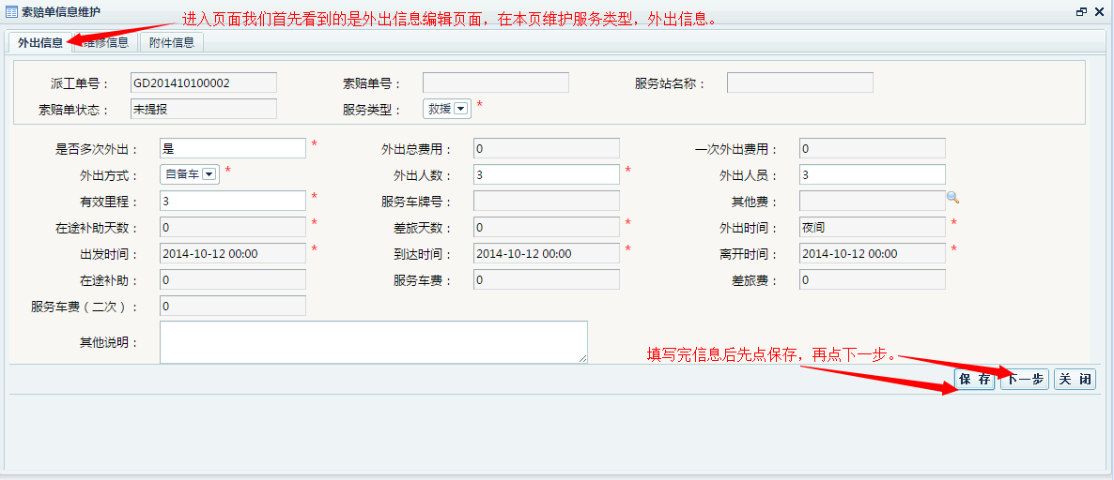
图9
2、填写完外出信息后，先点保存，再点下一步，进入到维修信息页面。如图10
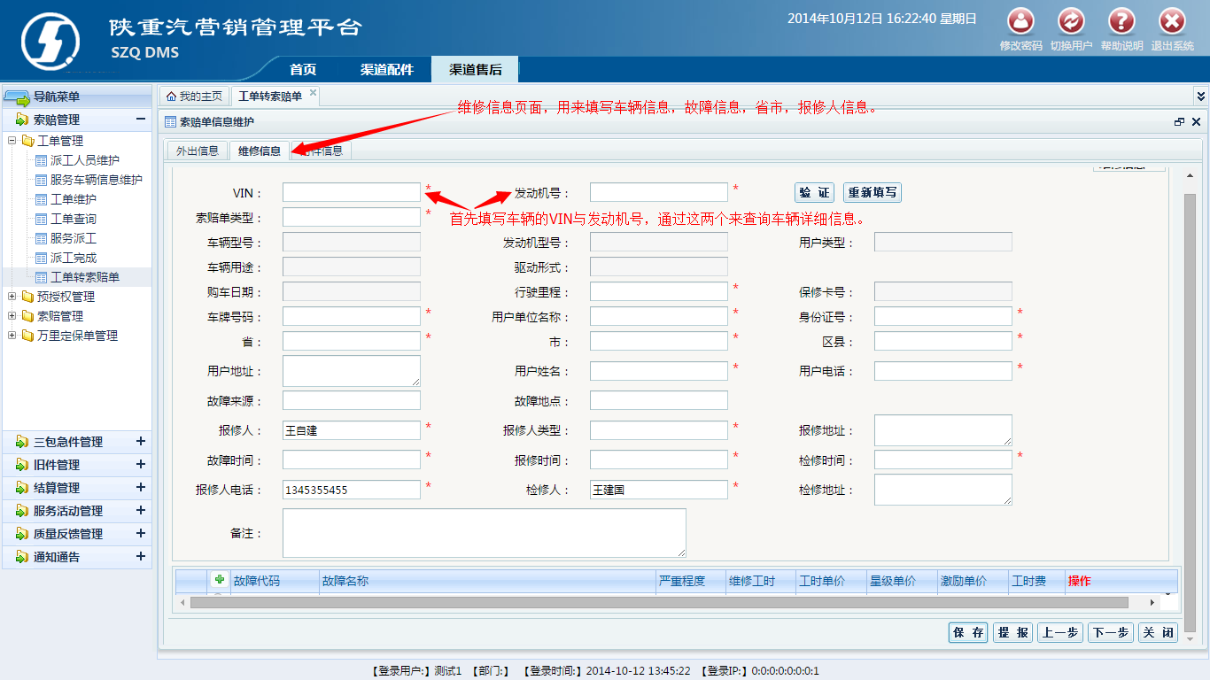
图10
3、填入VIN与发动机号后，点击验证，弹出车辆详细信息，如图11
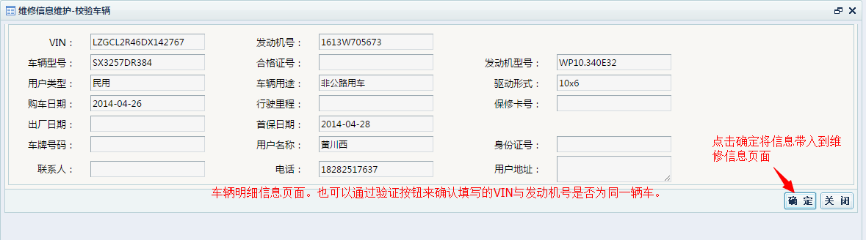
图11
4、点击【确定】，将车辆明细信息带入到维修信息页面。并填写相应的信息。如图12
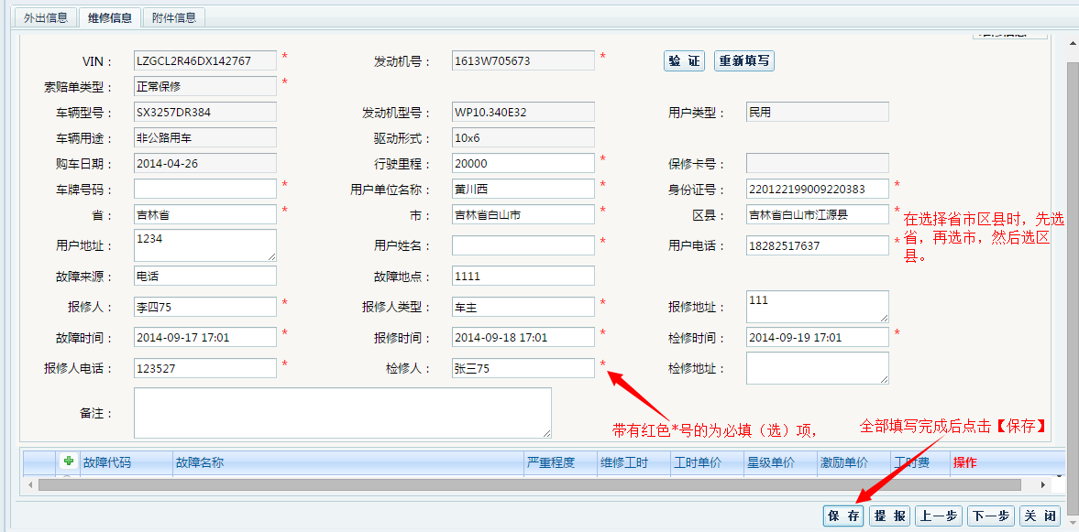
图12
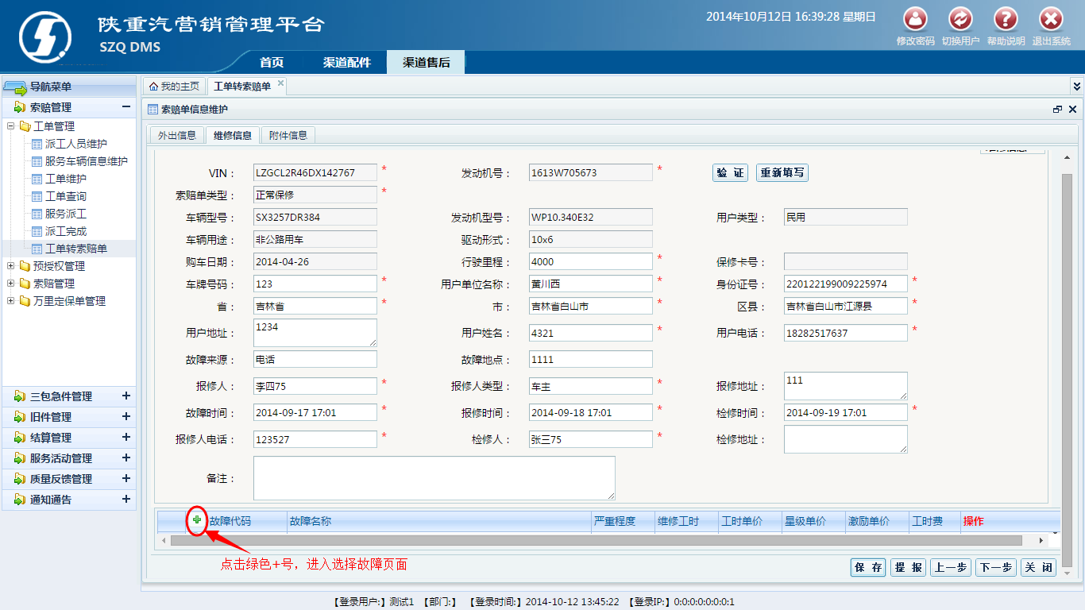
图13
5、点击 + 号，进入选择故障页面如图14
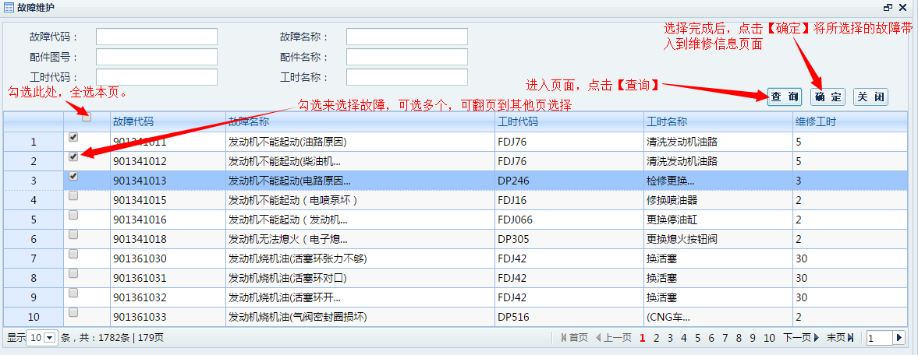
图14
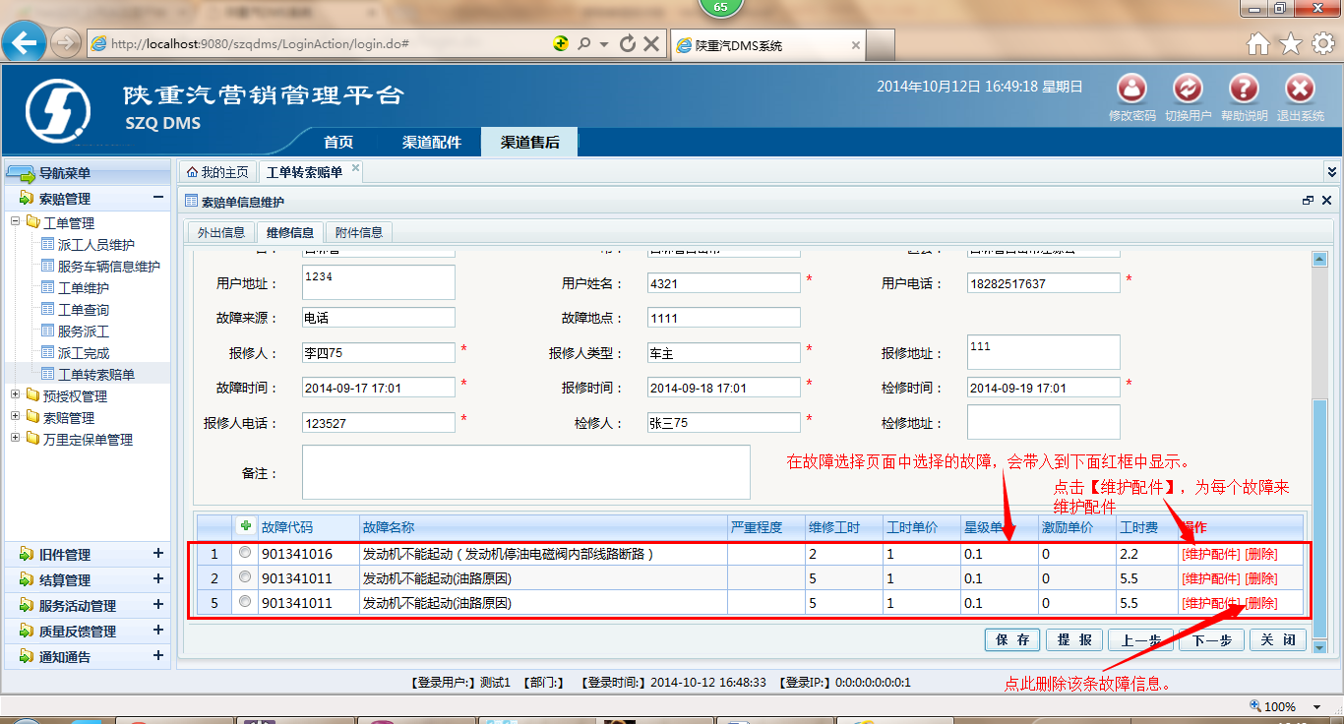
6、点击【维护配件】，进入配件维护页面。
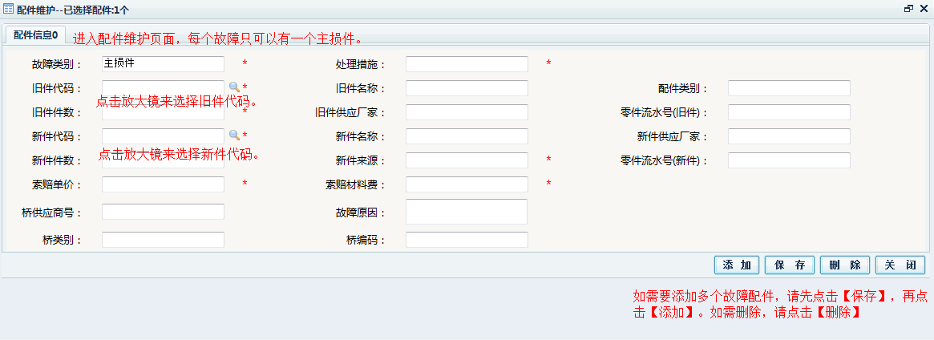
7、关闭页面返回维修信息页，如需上传附件请点击【下一步】进入附件上传页面。
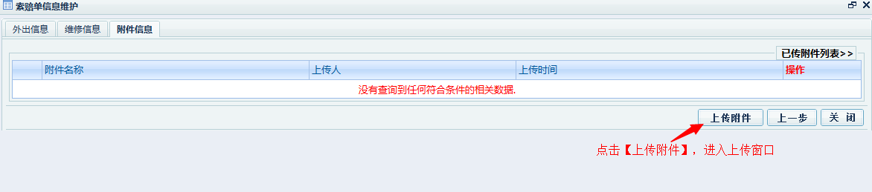
8、点击【上传附件】进入上传附件窗口
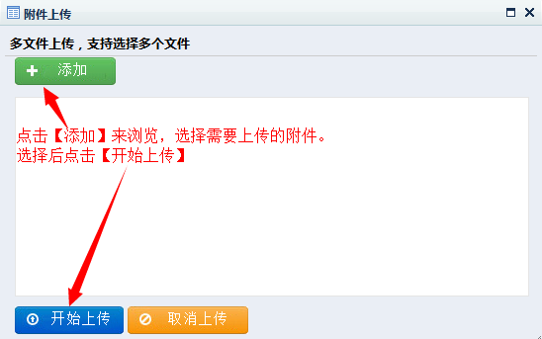
9、附件上传完毕，点击上一步回到维修信息页面，点击【提报】按钮，至此索赔单提报整个流程已走完，索赔单已提报到厂端待审。
